Universidad Mariano Gálvez de Guatemala.
Facultad de Ingeniería En Sistemas.
Ing. Ruldin Ayala.
Curso: Programación II
Seccion: “A”



Erick Moisés Arturo Sandoval Palma.
0905-24-2654
Cristian Alexander Castillo Castillo
0905-20-5562

Octubre, 2025.

DESCRIPCION DEL PROYECTO
Presion-Control-App es una aplicación móvil diseñada para registrar y gestionar datos relacionados con la presión. Además, está conectada a un flujo de trabajo en n8n, una herramienta de automatización, que permite enviar correos electrónicos automáticamente con los datos de cada toma de presión. Esto facilita a los usuarios compartir información importante con médicos, familiares o cualquier destinatario relevante.
La aplicación se encarga de recopilar los datos, procesarlos y enviarlos al flujo de n8n, que se encarga de gestionar el envío de correos electrónicos. Todo esto ocurre de manera fluida y sin complicaciones para el usuario.
EXPLICACION DE LA INTEGRACION CON N8N
Webhook en n8n:
En n8n, se configuró un webhook que actúa como un punto de entrada para recibir los datos enviados desde la aplicación. Este webhook está asociado a una URL específica que se define en el archivo ApiClient.java como parte de la variable BASE_URL.
Envío de datos desde la aplicación:
Cada vez que el usuario registra una nueva toma de presión, la aplicación envía los datos al webhook de n8n mediante una solicitud HTTP. Esto incluye información como los valores de presión, la fecha y hora de la toma, y cualquier otro dato relevante.
Procesamiento en n8n:
Una vez que los datos llegan al flujo de n8n, se procesan para generar un correo electrónico. El flujo es sencillo y está diseñado para:
Tomar los datos recibidos del webhook.
Formatear la información en un mensaje claro y legible.
Enviar el correo electrónico al destinatario configurado (por ejemplo, un médico o el propio usuario).
Envío del correo:
El flujo utiliza un nodo de correo electrónico en n8n para enviar el mensaje

CAPTURAS DE PANTALLAS
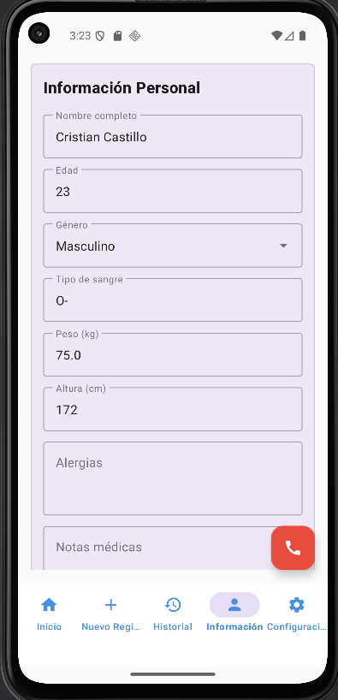
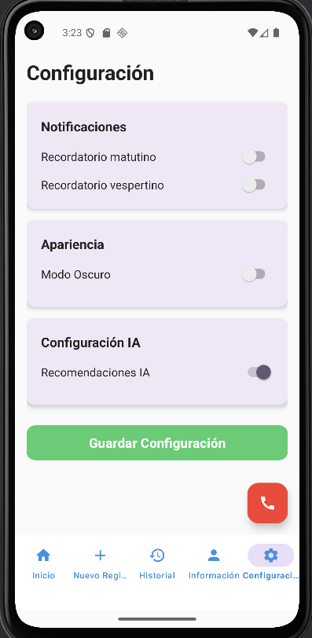
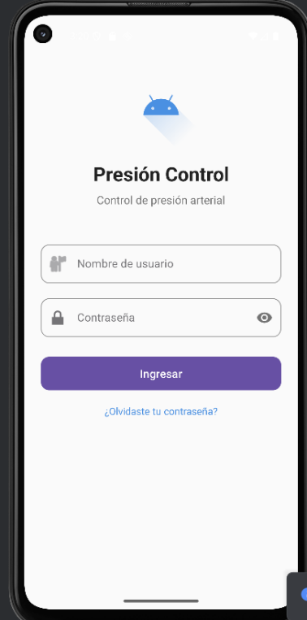

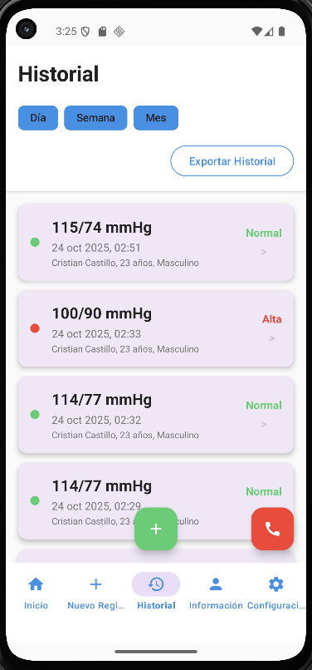
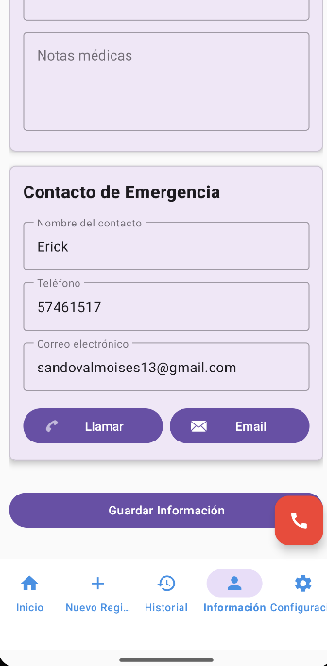
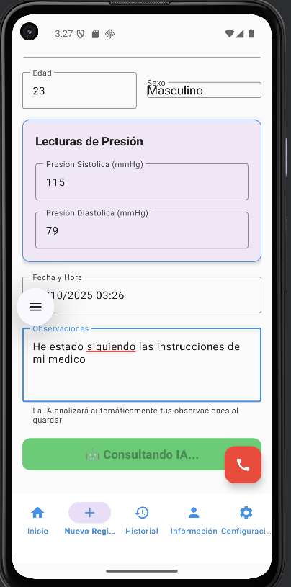

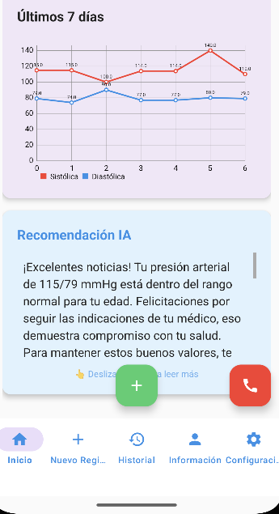
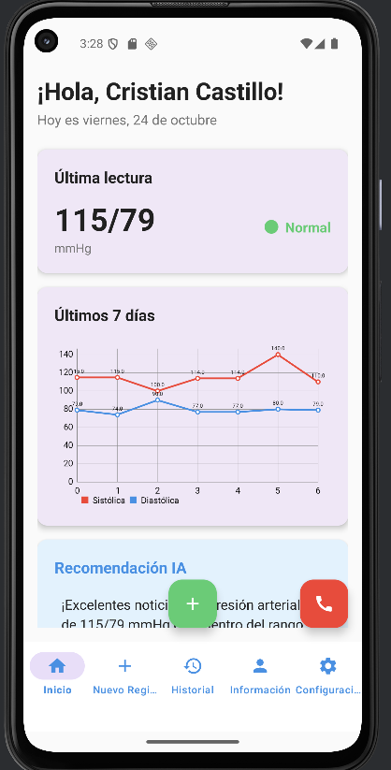

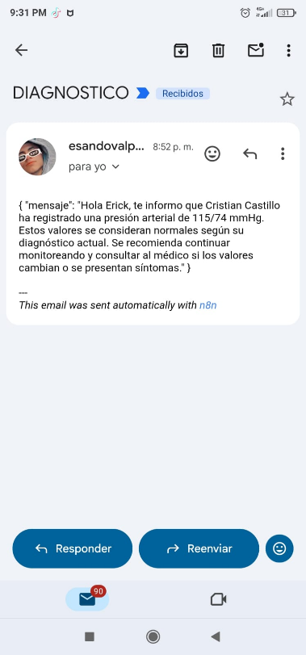

REQUISITOS
Sistema Operativo: Windows, macOS o Linux.
Android Studio: Última versión recomendada.
Java Development Kit (JDK): Versión 11 o superior.
Dispositivo Android: Compatible con Android 5.0 (Lollipop) o superior.
Flujo de n8n: Configurado para recibir datos desde la aplicación y enviar correos electrónicos.
DEPENDENCIAS
El proyecto utiliza varias herramientas para funcionar correctamente:
Retrofit: Para conectarse a internet y enviar/recibir datos.
Gson: Para manejar la información en formato JSON.
OkHttp: Para gestionar las conexiones de red.
HttpLoggingInterceptor: Para registrar las actividades de red y facilitar la depuración.

